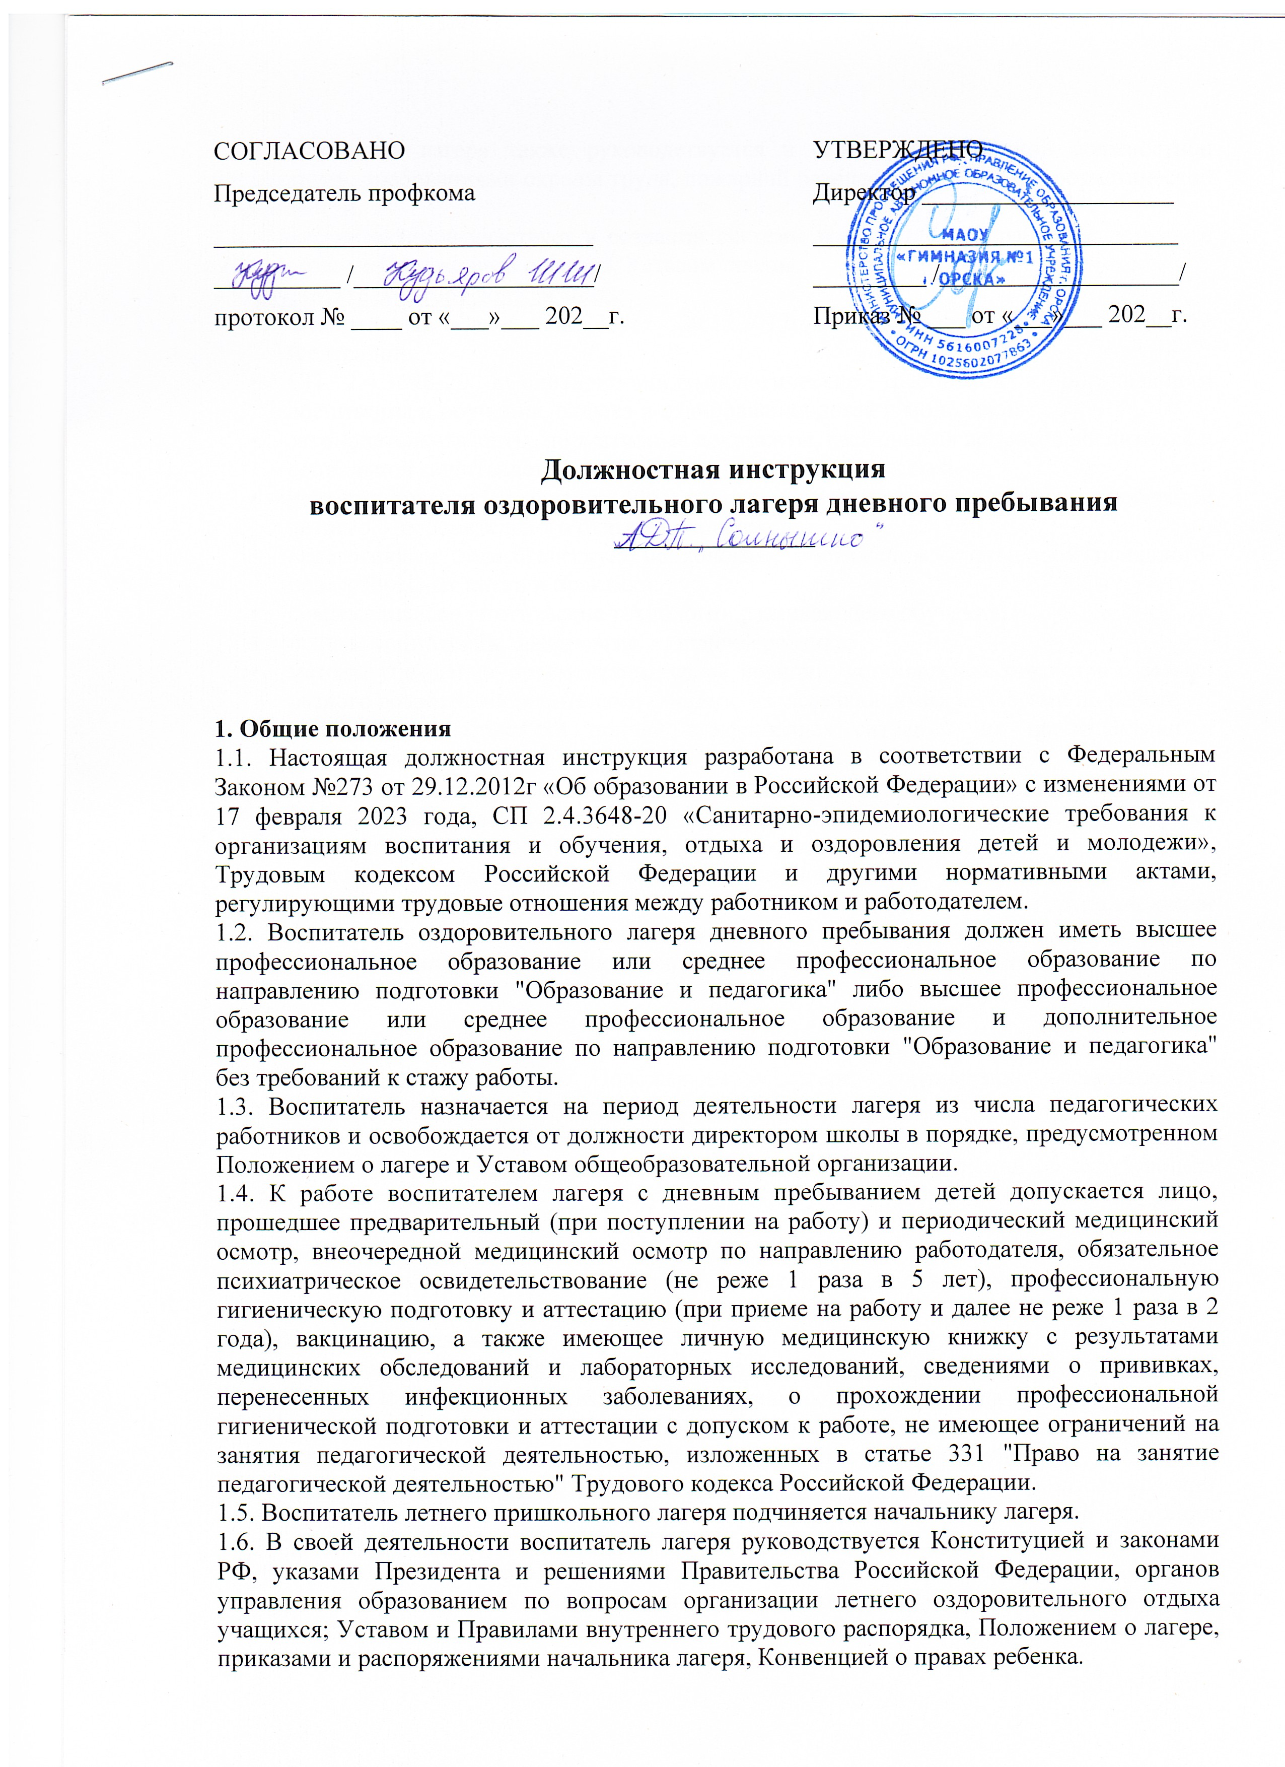
1.7. Воспитатель лагеря также руководствуется в своей работе данной должностной инструкцией, требованиями охраны труда, пожарной безопасности и антитеррористической безопасности.
1.8. Работник активно участвует в создании системы воспитательной работы с детьми, в соответствии с Положением о лагере, Уставом школы.
1.9. Воспитатель лагеря должен знать:
- Федеральный Закон №273 от 29.12.2012г «Об образовании в Российской Федерации»;
- СП 2.4.3648-20 «Санитарно-эпидемиологические требования к организациям воспитания и обучения, отдыха и оздоровления детей и молодежи»;
- законодательные акты, нормативные документы, касающиеся вопросов воспитания и социальной защиты детей, организации летнего отдыха детей.
- решения органов управления образованием по вопросам, касающимся организации летнего оздоровительного отдыха школьников;
- педагогику и педагогическую психологию, достижения современной психолого-педагогической науки и практики;
- современные педагогические технологии развивающего обучения;
- основы социологии, физиологии и гигиены ребенка;
- методы убеждения, аргументации своей позиции, установления контактов с детьми разного возраста, их родителями (лицами, их заменяющими), коллегами по работе;
- технологии диагностики причин конфликтных ситуаций, их профилактики и разрешения;
- основы работы с текстовыми редакторами, электронными таблицами, презентациями, электронной почтой и браузерами, мультимедийным оборудованием;
- Правила внутреннего трудового распорядка пришкольного лагеря;
- трудовое законодательство Российской Федерации;
- настоящую должностную инструкцию, правила и нормы охраны труда, техники безопасности и пожарной безопасности.
- порядок действий при возникновении чрезвычайной ситуации в лагере.

2. Функции
2.1. Осуществление руководства отрядом воспитанников оздоровительного лагеря дневного пребывания в соответствии с Положением о лагере, должностной инструкцией и законодательством Российской Федерации.
2.2. Организация содержательного досуга детей, личностное, творческое, духовно-нравственное развитие воспитанников, расширение и углубление знаний об окружающем мире и природе, организация общественно полезного труда; развитие позитивной мотивации здорового образа жизни и правопослушного поведения в обществе.
2.3. Воспитание и привитие навыков самоуправления, чувства коллективизма и патриотизма, формирования у детей общечеловеческой культуры и ценностей.

3. Должностные обязанности
Воспитатель лагеря выполняет следующие должностные обязанности:
3.1. Планирует и организует воспитательную деятельность своего отряда детского лагеря.
3.2. Несет ответственность за безопасность жизни и здоровья детей отряда во время нахождения в лагере, во время экскурсий и иных выездных мероприятий.
3.3. Проводит ежедневную работу, которая обеспечивает создание благоприятных условий для социально - психологической реабилитации детей, социальной и трудовой адаптации воспитанников лагеря.
3.4. Составляет и качественно выполняет план воспитательной работы на смену согласно летней образовательно-оздоровительной программы школы и плана работы лагеря, подводит итоги своей работы.
3.5. Составляет и подбирает различные методические разработки, сценарии воспитательных мероприятий, праздников и т. п.
3.6. Изучает особенности развития личности каждого ребенка, его эмоциональное самочувствие.
3.7. Изучает склонности, интересы, увлечения, дарования ребенка, подбирая для каждого определенный вид деятельности в лагере с дневным пребыванием.
3.8. Проводит дезинфекцию воздушной среды приборами по обеззараживанию воздуха в помещениях пребывания (игровые, помещения дополнительного образования) детей и их дневного сна.
3.9. Способствует созданию благоприятной атмосферы и морально-психологического климата для каждого воспитанника в отряде лагеря.
3.10. Развивает самоуправление в отряде, приучая к самоорганизации, ответственности детей, готовности и умению принимать правильные решения.
3.11. Помогает каждому ребенку в детском коллективе занять удовлетворяющий его социальный статус среди воспитанников, решению проблем в отношениях с товарищами.
3.12. Использует разнообразные приемы, методы и средства воспитания в лагере.
3.13. Обеспечивает выполнение детьми режима дня оздоровительного лагеря, санитарно-гигиенических норм, питьевого режима, контролирует соблюдение детьми правил гигиены, опрятного внешнего вида, чистоты одежды, порядка в столовой, в помещениях, на территории лагеря, следит за состоянием здоровья воспитанников отряда.
3.14. Обеспечивает соблюдение детьми дисциплины в соответствии с установленным режимом в лагере.
3.15. Совместно с медицинскими работниками лагеря обеспечивает сохранение и укрепление здоровья воспитанников, проводит необходимые мероприятия, способствующие их психофизическому развитию.
3.16. Помогает вожатому в организации досуга детей, способствует вовлечению детей в художественное и техническое творчество, спортивные секции, кружки, студии и другие объединения по интересам; организует совместно с вожатым участие во всех общих культурно - массовых, спортивно - оздоровительных и трудовых мероприятиях.
3.17. Дети осматриваются на предмет присасывания клеща перед дневным сном, при возвращении детей после их выхода (экскурсия, поход) за пределы лагеря дневного пребывания.
3.18. Способствует правильному формированию у воспитанников нравственных качеств гражданина, прививает им навыки культурного поведения, ответственного отношения к труду, уважение к правам человека и старшим людям; проводит работу по профилактике вредных привычек и негативных поступков.
3.19. Осуществляет самоанализ своей воспитательной деятельности, ведет в установленном порядке документацию воспитателя лагеря с дневным пребыванием и отчетность.
3.20. Проводит просветительскую работу среди родителей по вопросам организации деятельности отряда пришкольного оздоровительного лагеря, привлекает родителей для участия в совместной деятельности по улучшению процесса воспитания и отдыха детей в летнем лагере.
3.21. Обеспечивает безопасность, строгое соблюдение правил охраны труда, пожарной безопасности, электробезопасности, санитарно-гигиенических требований при проведении воспитательной деятельности, массовых мероприятий в лагере.
3.22. Проводит инструктажи и организует изучение воспитанниками правил охраны труда и техники безопасности, правил дорожного движения, пожарной безопасности, поведения в быту, на воде, в лесу и т.д.
3.23. Отвечает за наличие аптечки в отряде для оказания первой медицинской помощи.
3.24. Проводит инструктажи воспитанников по безопасности при проведении воспитательных мероприятий с обязательной регистрацией в журнале регистрации инструктажей.
3.25. Соблюдает требования должностной инструкции, режим проветривания в помещениях.
3.26. Оперативно извещает начальника оздоровительного лагеря о каждом несчастном случае, принимает меры по оказанию первой помощи пострадавшим при несчастном случае.
3.27. Соблюдает права и свободы воспитанников лагеря.

4. Права воспитателя пришкольного лагеря
Воспитатель лагеря имеет право:
4.1. На рабочее место, соответствующее требованиям охраны труда, на получение информации об условиях и охране труда на рабочем месте.
4.2. Требовать от администрации пришкольного оздоровительного лагеря создания безопасных, сберегающих здоровье условий для пребывания воспитанников в лагере.
4.3. Самостоятельно выбирать формы и способы работы с воспитанниками лагеря, планировать её, опираясь на план деятельности пришкольного лагеря, интересы и увлечения детей, педагогическую целесообразность.
4.4. Вносить на рассмотрение начальника пришкольного лагеря предложения по улучшению деятельности лагеря и совершенствованию методов работы, по вопросам, находящимся в его компетенции; вносить конкретные предложения по устранению имеющихся в деятельности лагеря недостатков.
4.5. На защиту своей профессиональной чести и достоинства.
4.6. На ознакомление с жалобами и другими документами, содержащими оценку его работы, а также право давать по ним объяснения.
4.7. Требовать от воспитанников лагеря соблюдения норм поведения, а от их родителей (законных представителей) выполнения своих обязанностей по воспитанию ребенка.
4.8. Давать воспитанникам пришкольного лагеря обязательные распоряжения, относящиеся к соблюдению дисциплины.
4.9. Вносить предложения начальнику лагеря о привлечении к дисциплинарной ответственности, поощрении детей отряда.

5. Ответственность воспитателя лагеря
Воспитатель лагеря несет ответственность:
5.1. За жизнь и здоровье воспитанников группы лагеря, нарушение их прав и свобод в соответствие с законодательством Российской Федерации.
5.2. За неисполнение или ненадлежащее исполнение без уважительной причины Устава и Правил внутреннего трудового распорядка, Положения о лагере, законных распоряжений начальника лагеря и иных локальных нормативных актов и должностной инструкции, воспитатель несёт дисциплинарную ответственность в порядке, определённом трудовым законодательством.
5.3. За качество воспитательной и оздоровительной деятельности в отряде лагеря.
5.4. За соблюдение правил пожарной безопасности, охраны труда, санитарно-гигиенических норм и правил.
5.5. За применение, в том числе однократное, методов воспитания, связанных с физическим и (или) психическим насилием над личностью воспитанника, а также совершение иного аморального проступка воспитатель лагеря может быть освобождён от занимаемой должности в соответствии с Трудовым законодательством Российской Федерации.
5.6. За употребление спиртных напитков и пребывание в нетрезвом состоянии на территории пришкольного лагеря, курение в присутствии детей, а также допуск распития алкоголя и курения со стороны детей воспитатель несёт дисциплинарную ответственность в порядке, определённом трудовым законодательством.
5.7. За виновное причинение оздоровительному лагерю или участникам воспитательных отношений ущерба в связи с исполнением (неисполнение) своих должностных обязанностей

